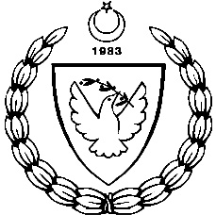
KUZEY KIBRIS TÜRK CUMHURİYETİ
MİLLİ EĞİTİM BAKANLIĞI
EĞİTİM ORTAK HİZMETLER DAİRESİ MÜDÜRLÜĞÜ
MİLLİ GÜNLER, OKUL SPORLARI ve KOL ETKİNLİKLERİ KOORDİNASYON ŞUBESİ
BADMİNTON YILDIZLAR FİNAL (KIZ-ERKEK)
ATATÜRK SPOR SALONU
LEFKOŞA
16 ARALIK 2015

KATILAN OKULLAR

KIZ ERKEK

1- YDK 1- YDK
2- ENGLISH SCHOOL OF KYRENIA 2- ENGLISH SCHOOL OF KYRENIA
3- BTMK 3- BTMK
4- DİPKARPAZ R.T.ERDOĞAN 4- DİPKARPAZ R.T.ERDOĞAN
5- LEVENT kOLEJ 5- LEVENT KOLEJ
6- BAYRAKTAR ORTAOKULU

TAKIM SIRALAMASI

KIZ ERKEK

- YDK 1- YDK
- ENGLISH SCHOOL OF KYRENIA 2- ENGLISH SCHOOL OF KYRENIA
- BTMK 3- BTMK
- DİPKARPAZ R.T.ERDOĞAN 4- DİPKARPAZ R.T.ERDOĞAN EAL

